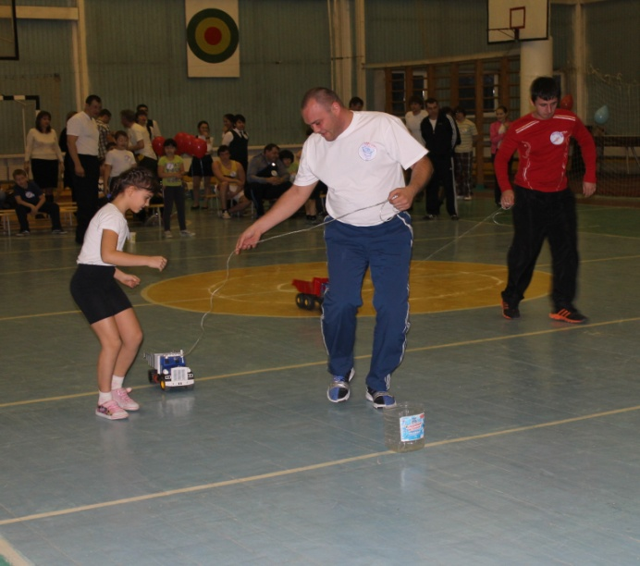**Папа может все, что угодно!!!**

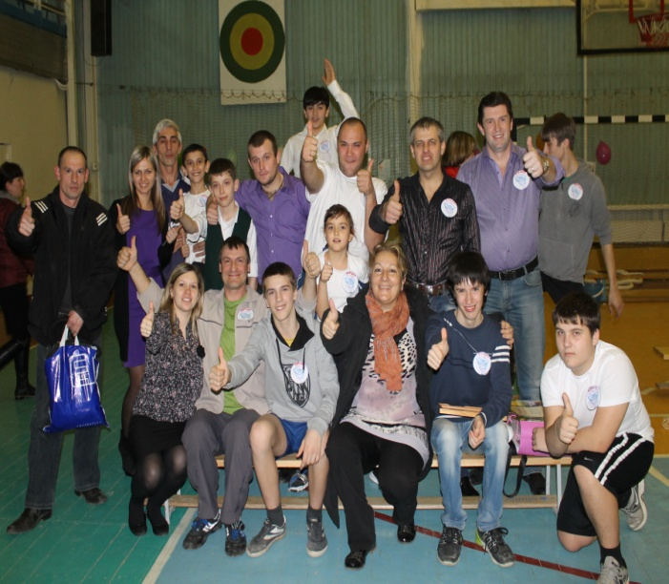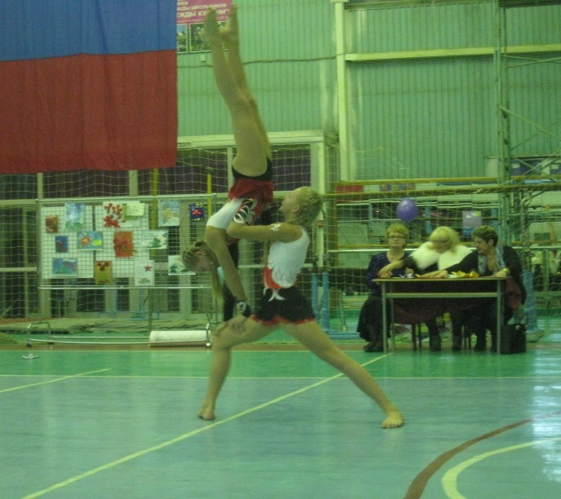 27 февраля на ФОКе нашей школы прошло праздничное мероприятие «Мужчины, вперед!», посвященное Дню Защитника Отечества. На концерте для мужчин из уст женщин звучали замечательные поздравления, выступали творческие коллективы. Неожиданным для всех был музыкальный номер учителей начальных классов: Рубан И. А., Мирошниченко О. Н., Еременко С. О. Также проводились веселые конкурсы, в которых участвовали не только учащиеся, но и их папы. По отзывам участников праздника, такие мероприятия не просто нужны – они необходимы. Мужчины, услышав столько добрых слов о себе и своем отцовском труде, преисполнились гордости и готовы больше общаться с ребенком. Дети же счастливы просто от того, что побывали вместе с родителями на замечательном празднике. И всё это способствует укреплению семьи, лучшему пониманию детей и родителей.

